“江苏图采”学生用户校对指南

1. 登录微信
2. 搜索打开小程序“江苏图采”，或关注“江苏省招就中心”公众号，选择“服务指南”中“电子图像采集”项目

*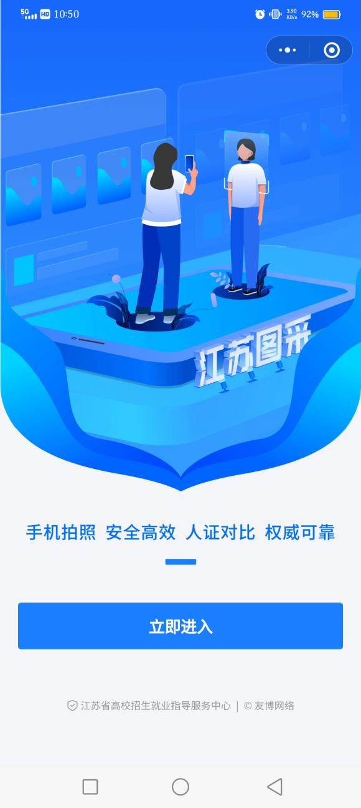*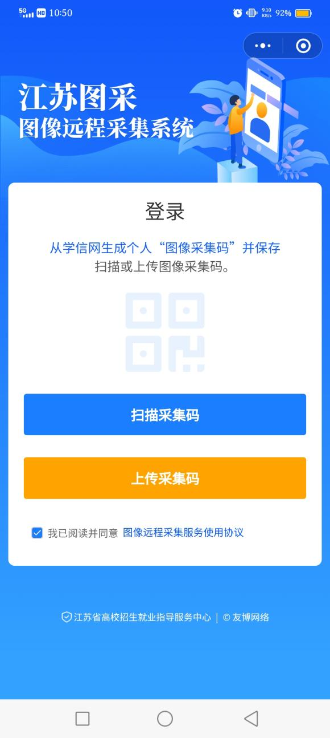

1. 按步骤操作
2. 登录学信网，进入图像校对

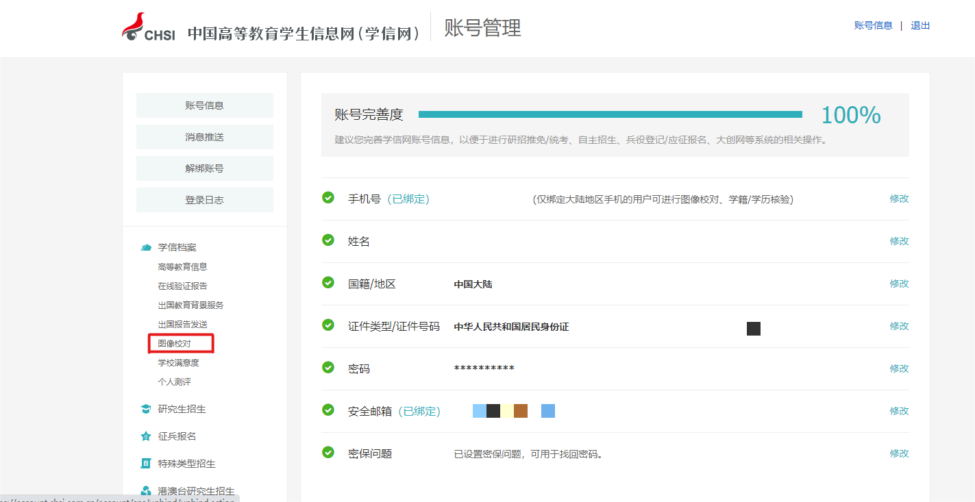

2）点击查看图像采集码

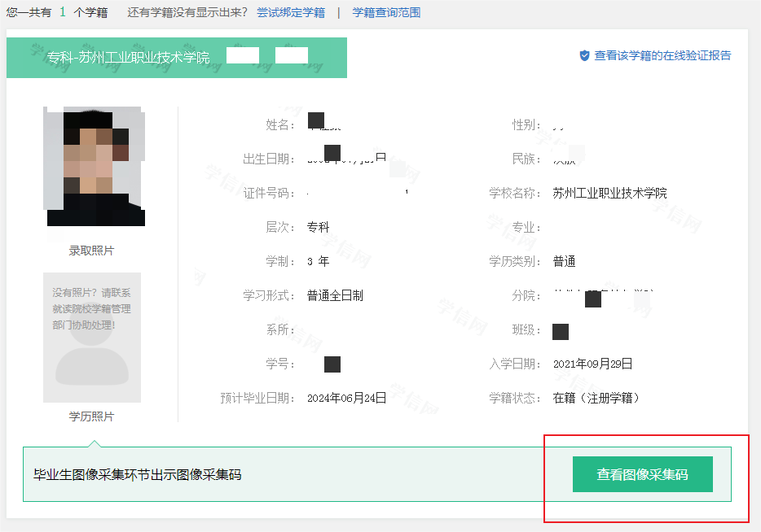

1. 保存图像采集码

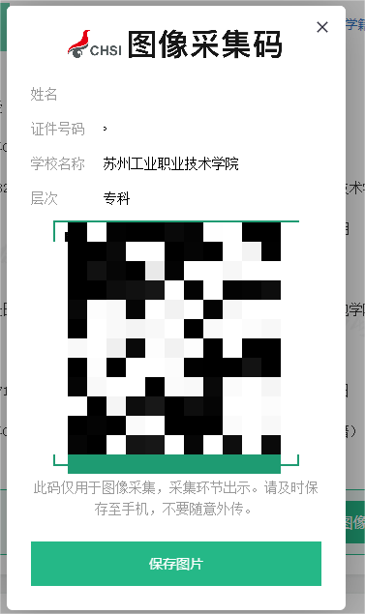

1. 回到微信小程序“江苏图采”扫码，核对个人信息，确认进入

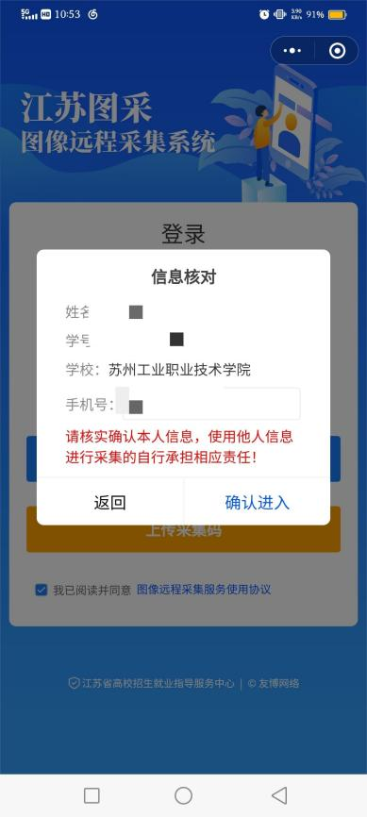

4.校对照片

